**

*Milion posiłków dla dzieci!*

**Program „Żółty Talerz”**

Żółty Talerz to program wsparcia systemu żywienia dzieci poprzez działanie tam, gdzie konkretne dziecko siada do posiłku: w stołówce, w świetlicy, czy też w domu rodzinnym. Żółty Talerz został uruchomiony przez Kulczyk Foundation jako sojusz z najbardziej skutecznymi polskimi organizacjami pomocowymi:

* Caritas,
* Towarzystwem Przyjaciół Dzieci,
* Polskim Czerwonym Krzyżem,
* Bankami Żywności,
* SOS Wioskami Dziecięcymi.

W ramach programu Dominika i Sebastian Kulczyk, fundatorzy Kulczyk Foundation, przeznaczyli 4 miliony złotych na realizację czterech strategicznych celów w perspektywie 12 miesięcy:

1. Zwiększenie liczby żywionych dzieci.
2. poprawę jakości i intensywności żywienia.
3. Aktywizację lokalnych społeczności wokół żywienia dzieci.
4. Zapewnienie wiedzy pomocnej w prawidłowym żywieniu najmłodszych.

Te 4 mln zł przeznaczone na program mają w perspektywie roku:

1. dać 1000 000 wydanych posiłków,
2. zaowocować aktywnością w ponad 500 stołówkach i świetlicach.

Program, poza realizacją czterech strategicznych celów, kładzie nacisk na następujące wyzwania:

* Należy mówić o żywieniu wszystkich dzieci w miejsce stygmatyzującego „dożywiania”.
* Dziecko zje dobrze tylko wtedy, jeśli wszystkim wokół będzie na tym zależało.
* Także samo dziecko, jeśli damy mu taką wiedzę, może nauczyć dorosłych, co znaczy prawidłowe żywienie!

Żółty Talerz to w założeniu nowy standard zmiany społecznej, który powstaje także z myślą późniejszego wykorzystania go w działaniach systemowych przez inne organizacje pozarządowe, instytucje centralne lub lokalne, czy zorganizowane grupy obywateli.

Żółty Talerz to idea, która znajduje swoje odbicie nie tylko w Polsce. To również ze strony Kulczyk Foundation wsparcie żywienia dzieci w innych miejscach na świecie, w których wszechobecne jest zjawisko już nie tylko niedożywienia, ale głodu. Elementem szerszego projektu w tym zakresie jest telewizyjny serial edukacyjny „Efekt Domina” poświęcony w tym roku właśnie problemom głodu i niedożywienia.

Kontakt do biura programu „Żółty Talerz”:

Joanna Borowska, [j.borowska@kulczykfoundation.org.pl](mailto:j.borowska@kulczykfoundation.org.pl), kom. 530 007 456

Kontakt ws. uzgodnienia terminu i miejsca do ewentualnych nagrań materiału wideo w ogniskach dla dzieci:

Towarzystwo Przyjaciół Dzieci, Joanna Rudzka, [j.rudzka@tpd-maz.org.pl](mailto:j.rudzka@tpd-maz.org.pl), kom. 601 725 314

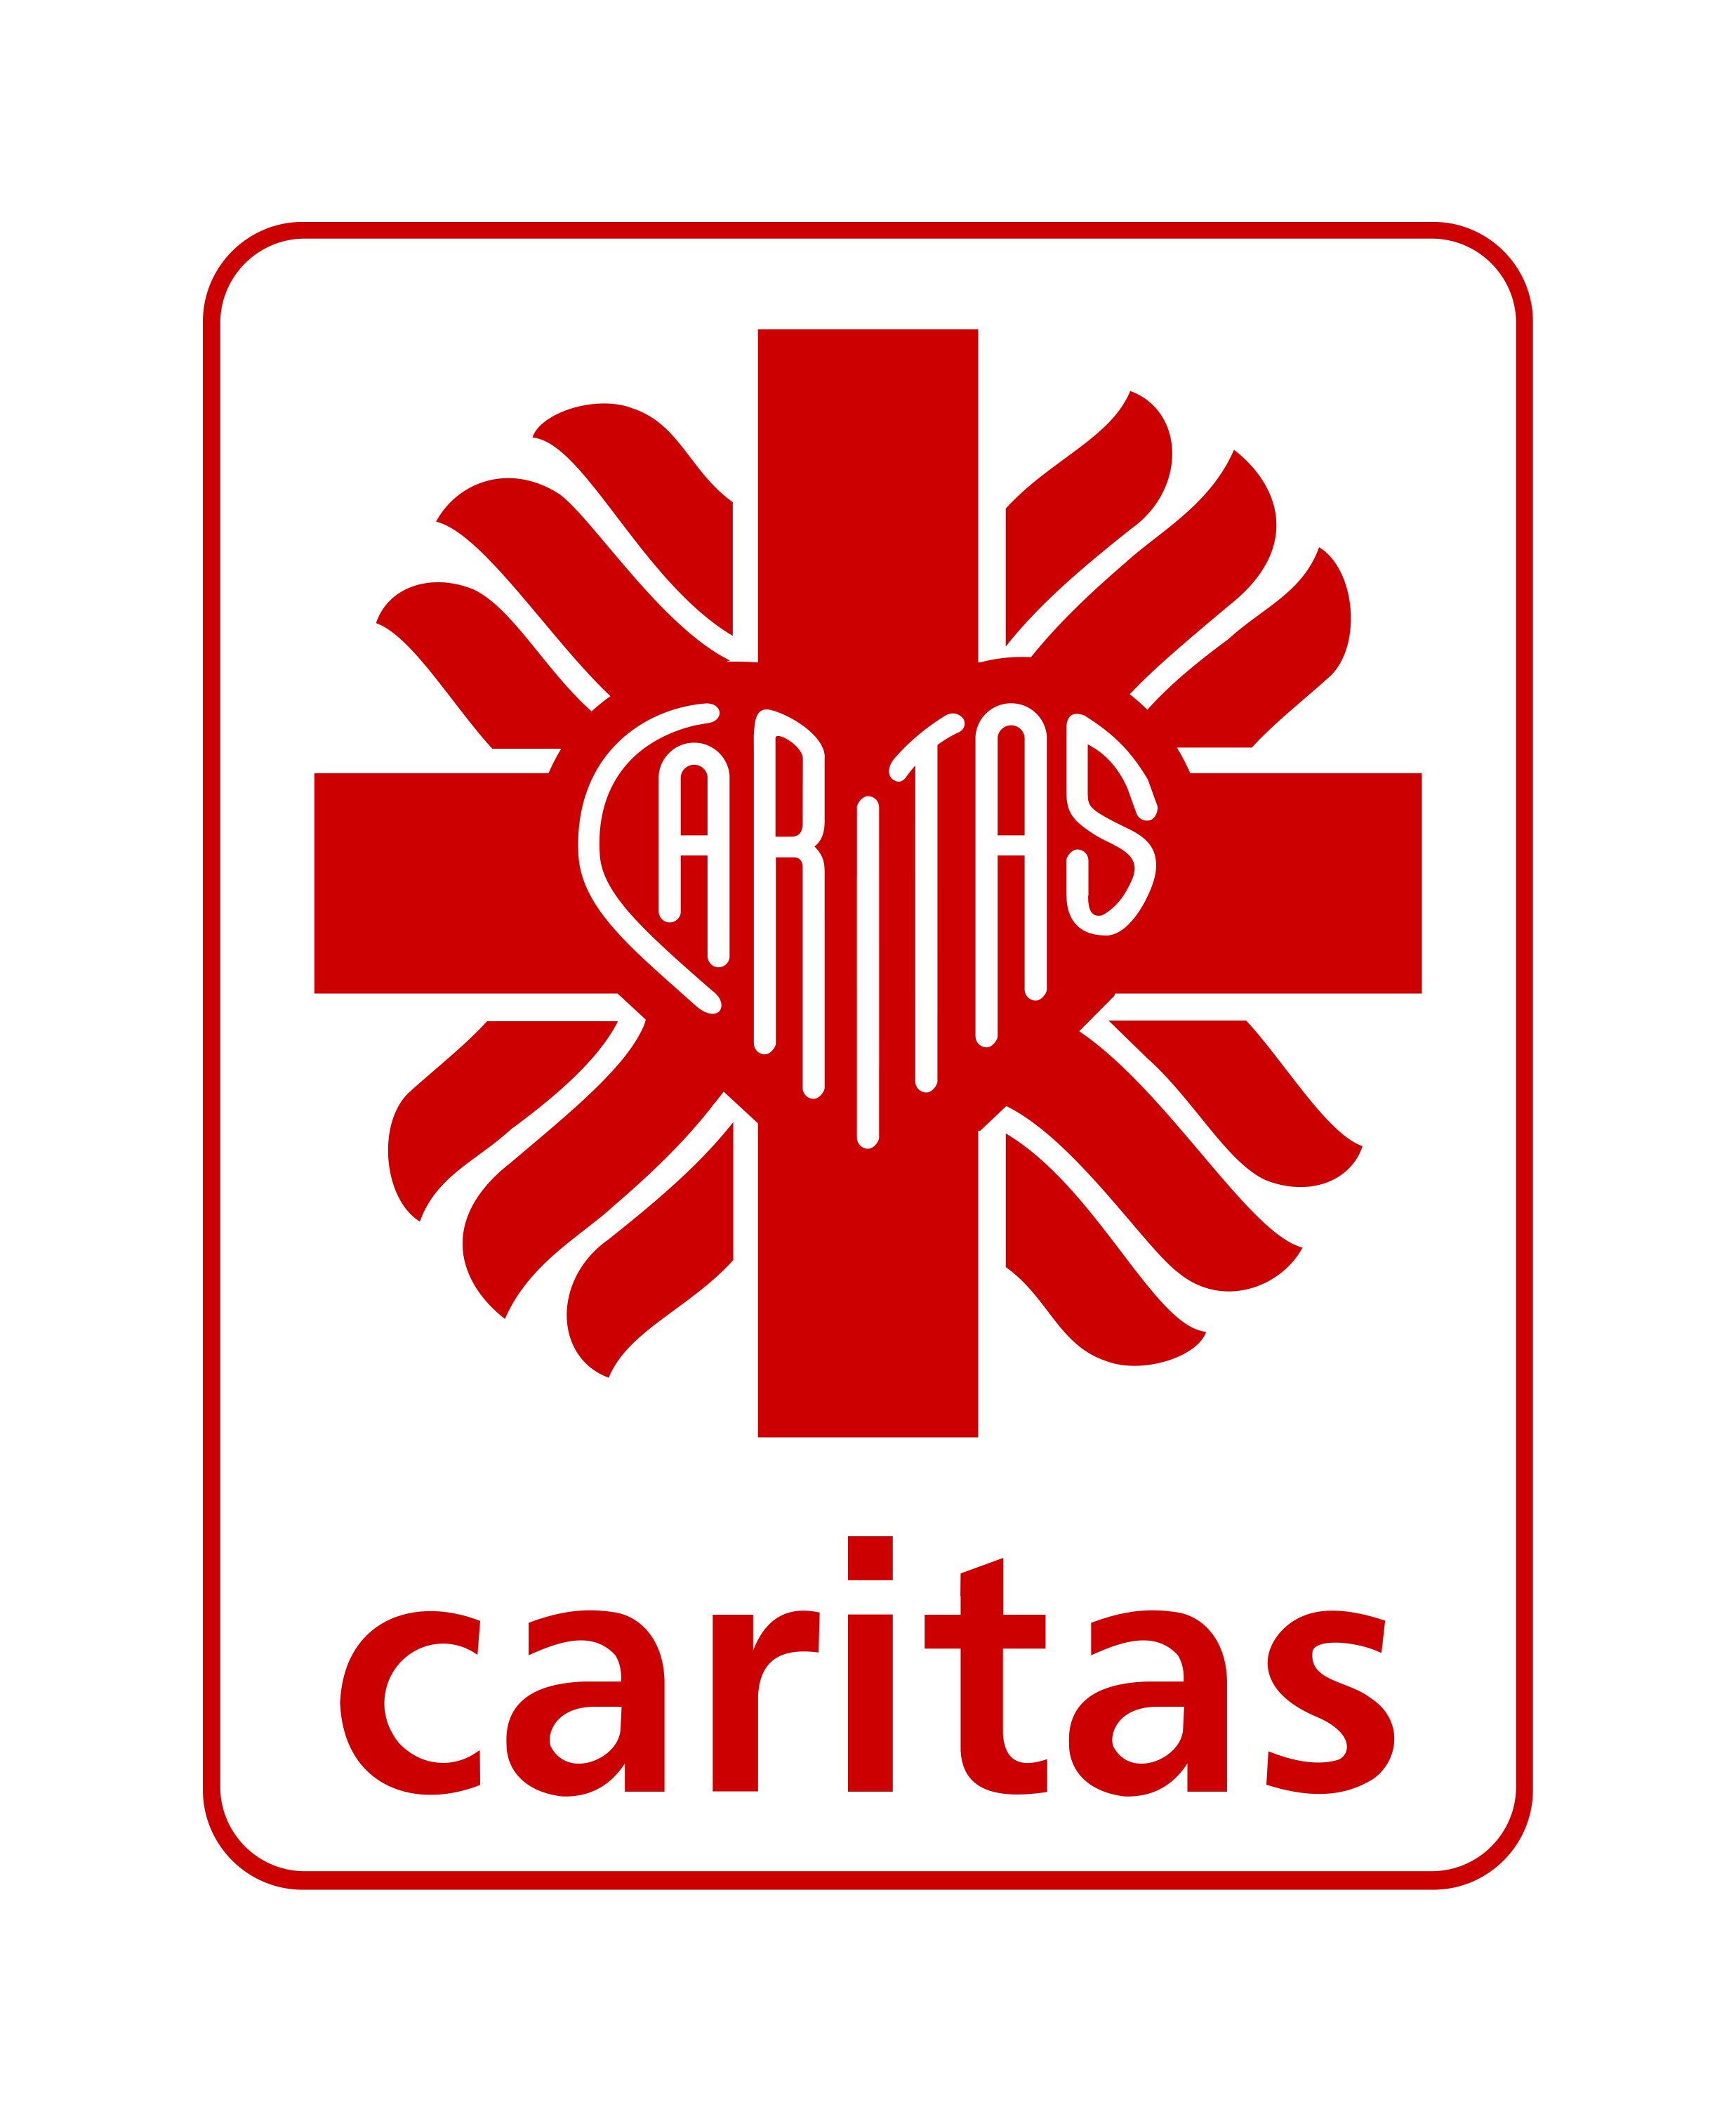

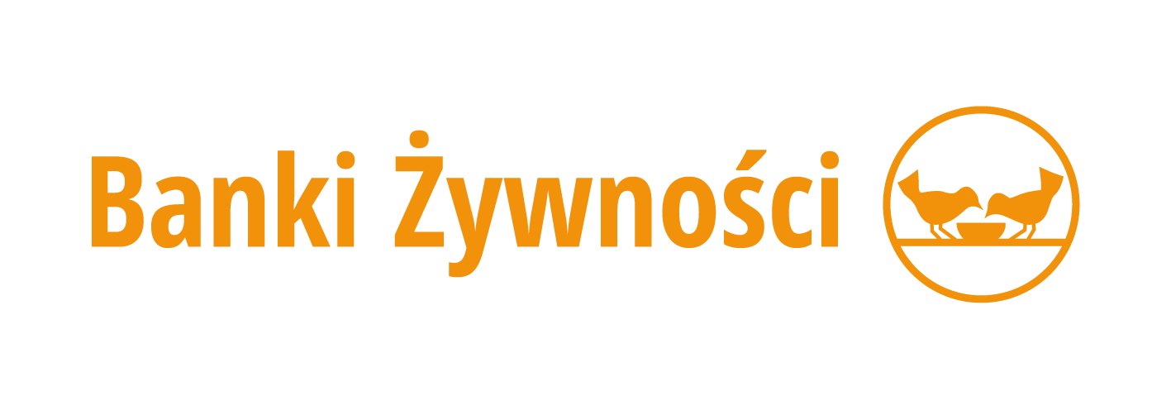[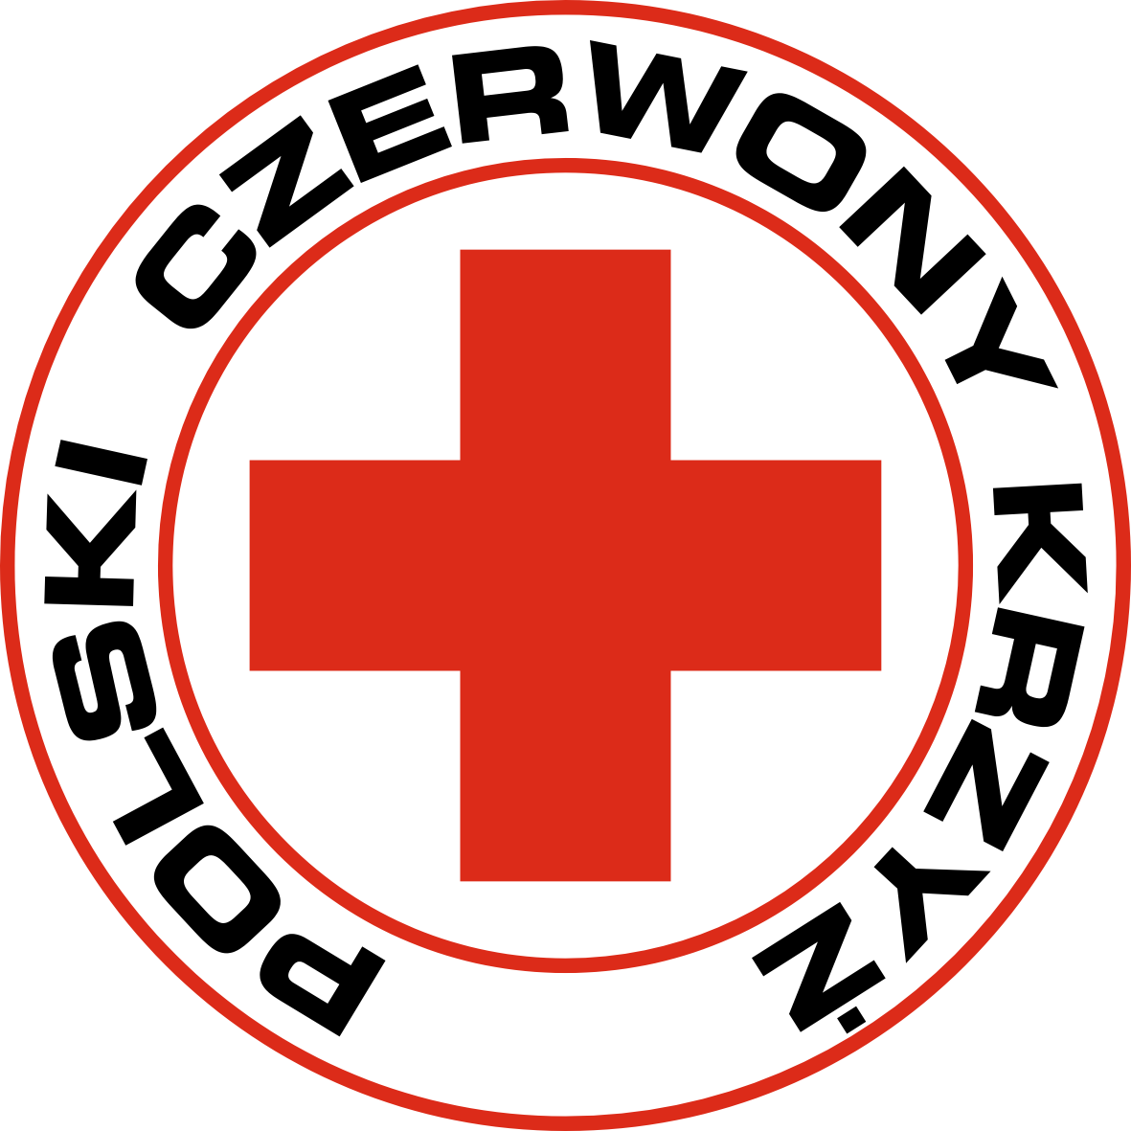](https://www.google.pl/url?sa=i&rct=j&q=&esrc=s&source=images&cd=&cad=rja&uact=8&ved=0ahUKEwinsPi6m7LPAhWJEywKHeofCHcQjRwIBw&url=https://pl.wikipedia.org/wiki/Polski_Czerwony_Krzy%C5%BC&psig=AFQjCNE6Y6pV9UuZGMWKQenuWbAUksLOkw&ust=1475157335621280)